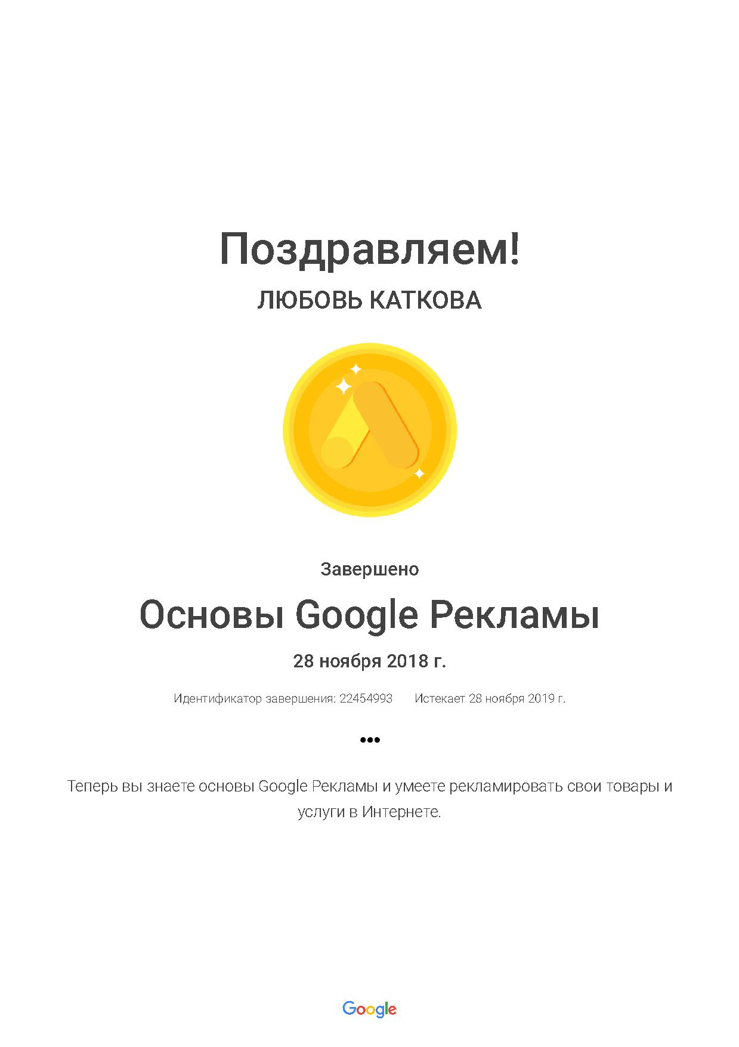Мой сертификат

Нстройка котекстной рекламы в Google:
-поисковая;
- контекстно-медийная;
- реклама в Gmail;
- ремаркетинг;
- видеореклама на YouTube;
- универсальные кампании для мобильных приложений;
Сопровождение и оптимизация запущенной рекламы.
Аудит рекламного аккаунта Google Adwords.
Настройка Google Analytics «под ключ».
Подключение скриптов в рекламный аккаунт.

Поисковая реклама.
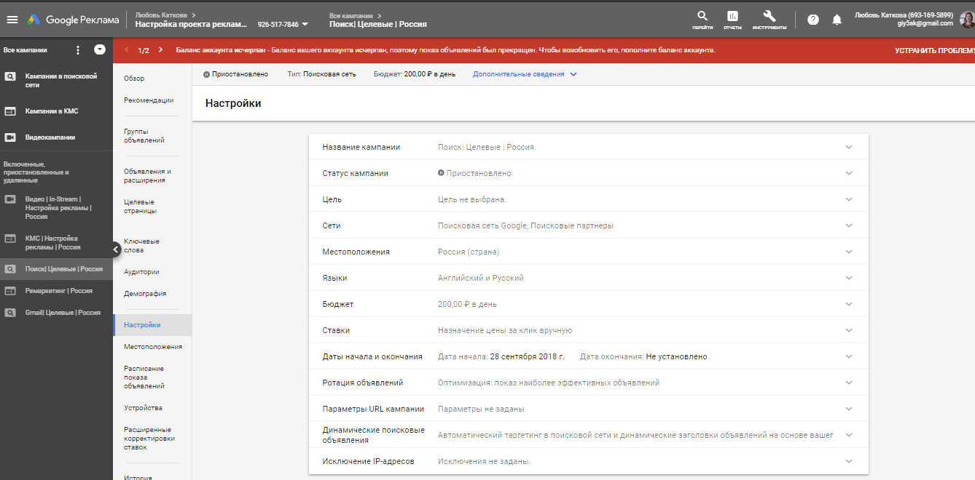

Ключевые слова

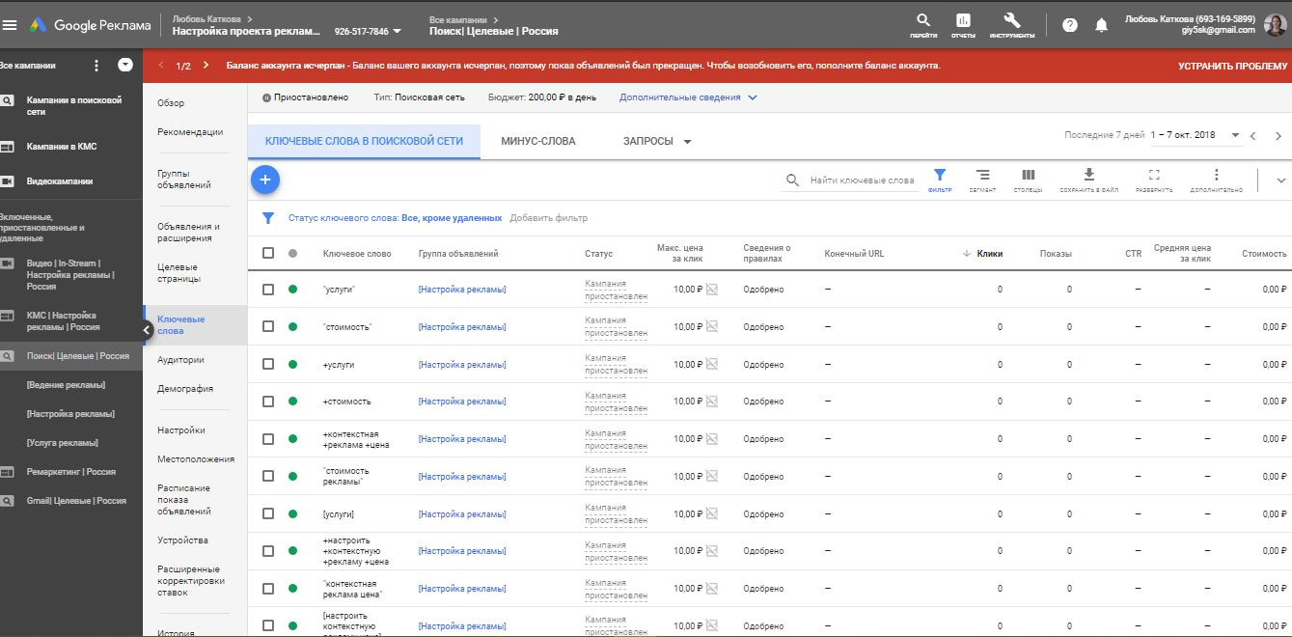

Минус-слова
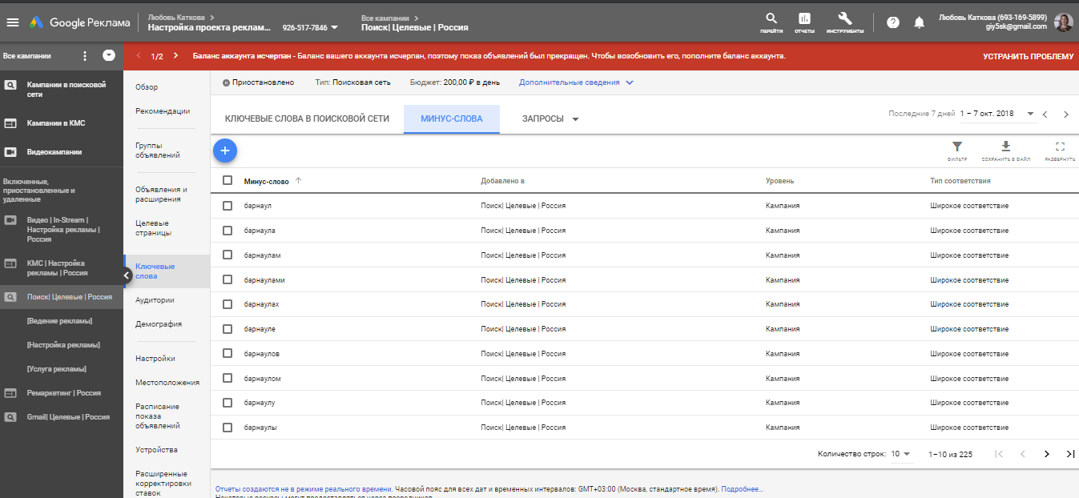

Объявления
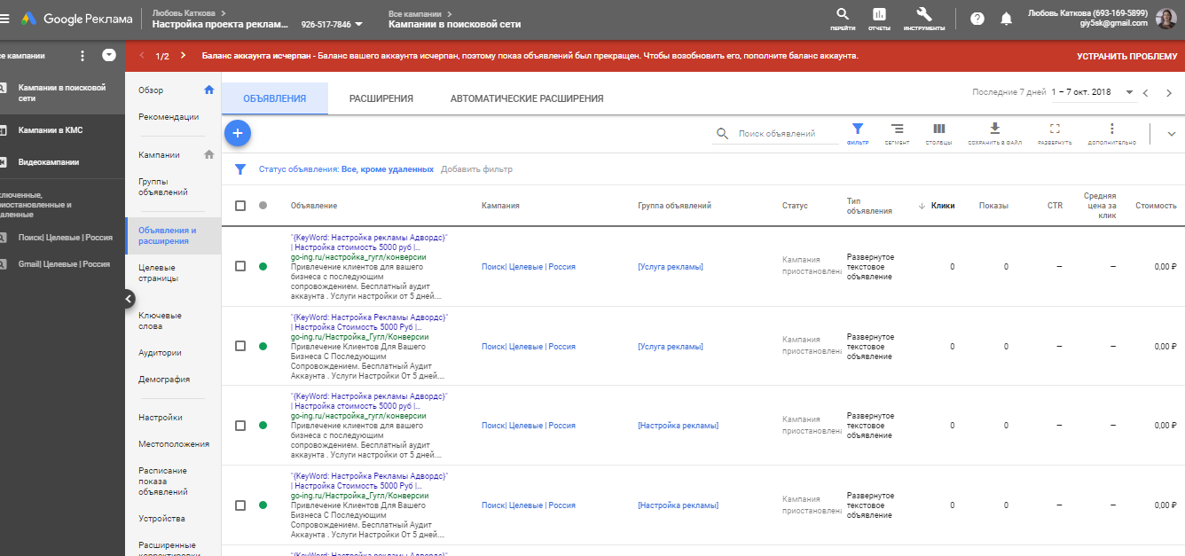
Расширения
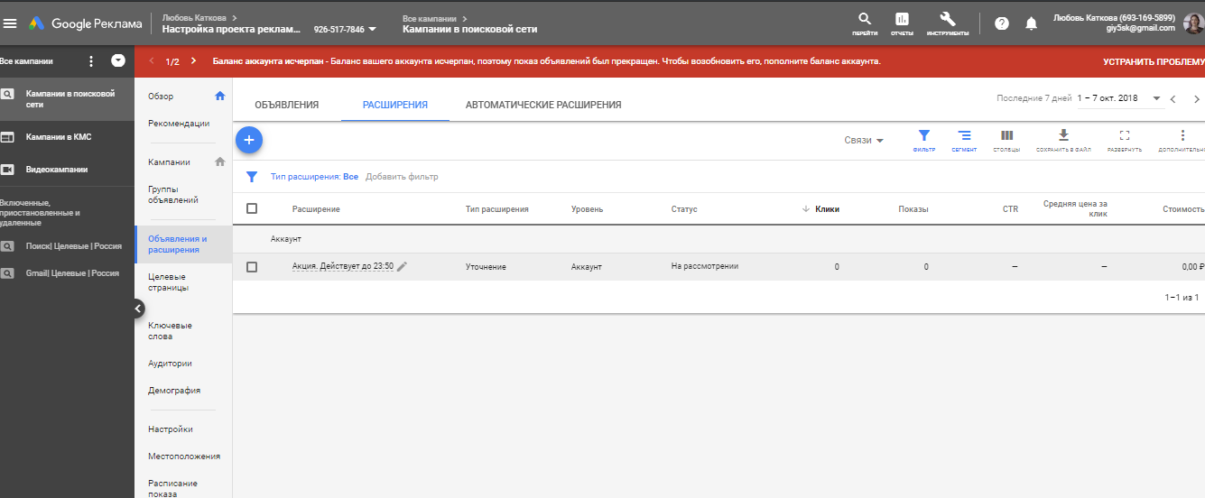
Настройки кампании
